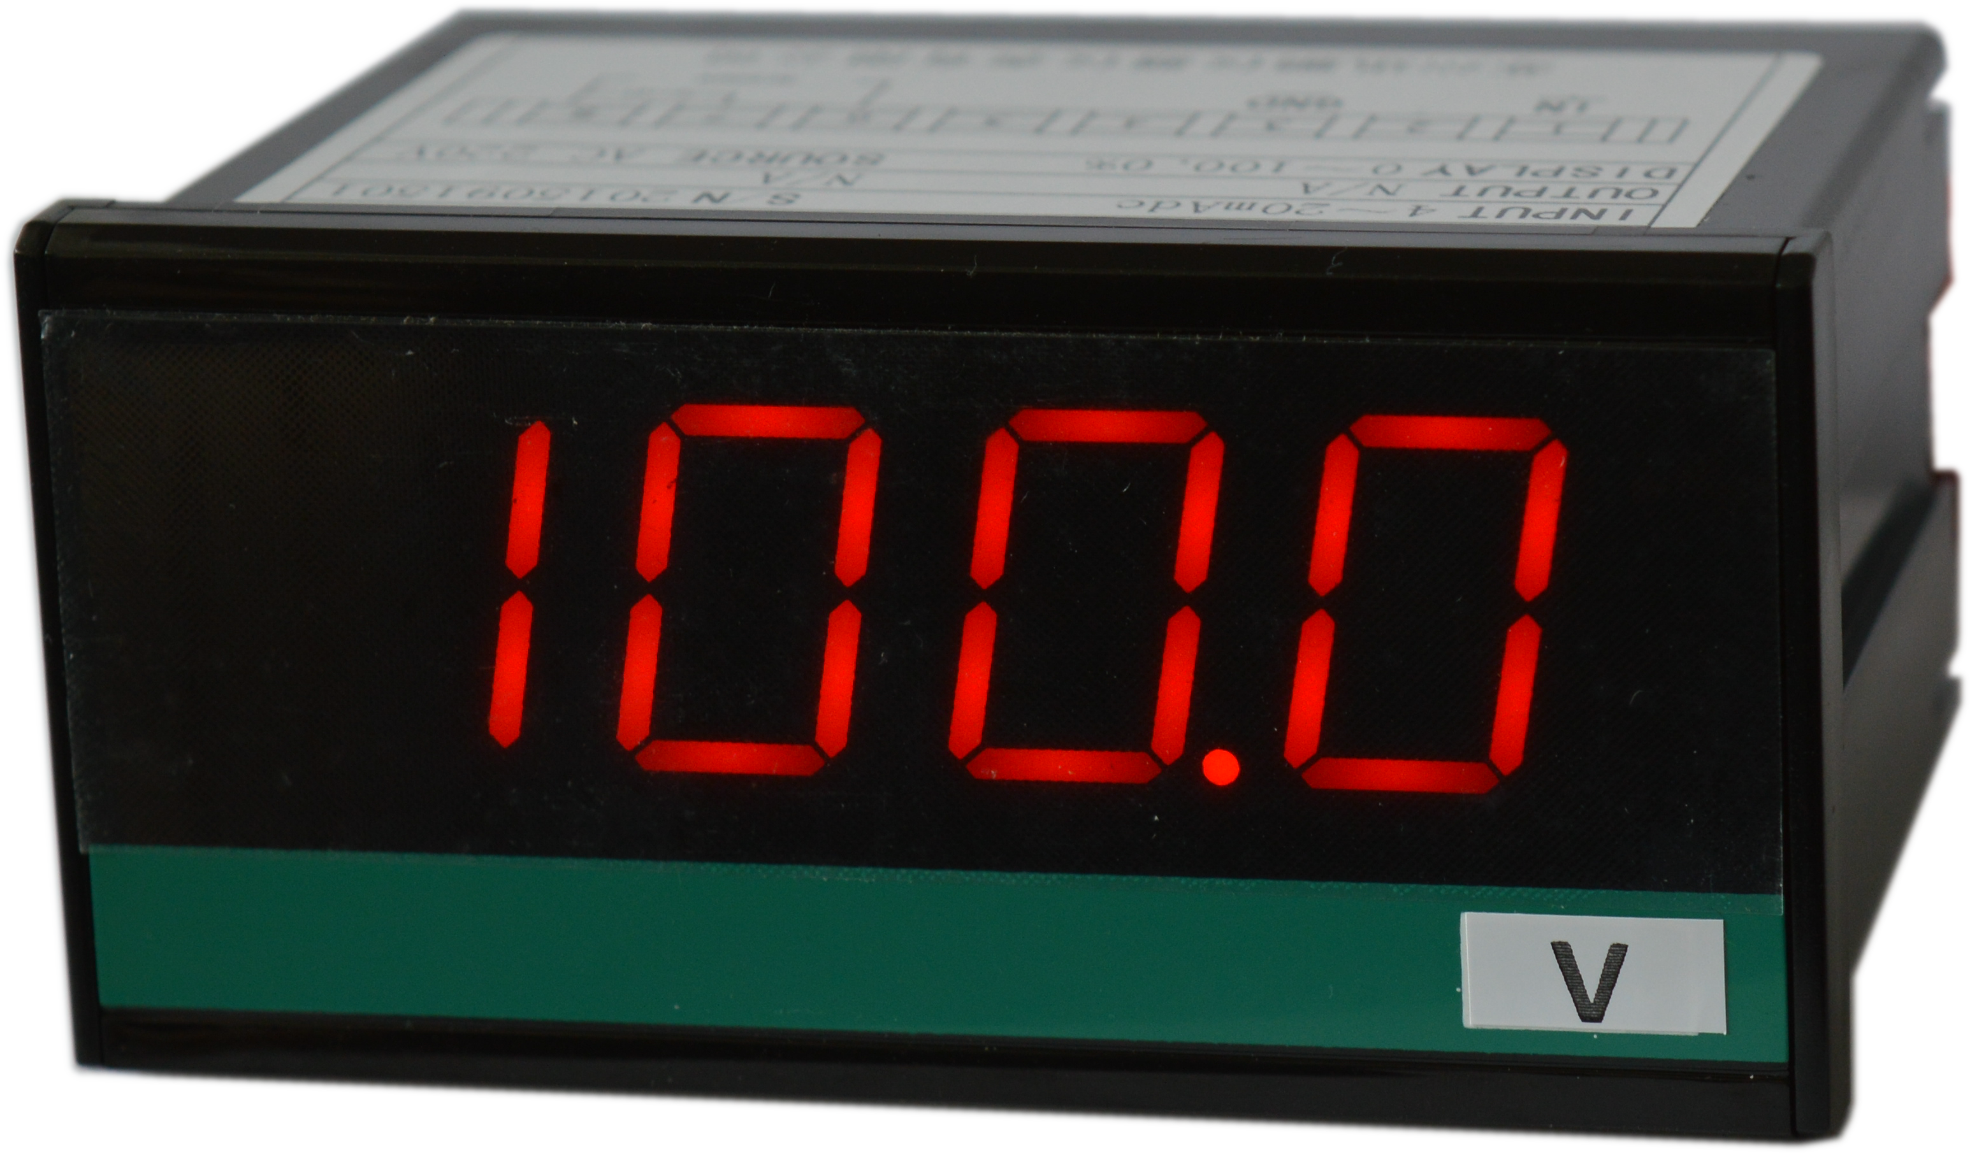
KP312系列单功能电力仪表
选型指南
KP312系列为经济型3 1／2位数显单功能电力仪表，可满足电压、电流的一般测量及显示需求，可电位计调零调满
KP400系列为一款标准4位数显单功能电力仪表，满足电压、电流的测量及显示功能外，可选配2点继电器报警、1组变送输出或1组RS485通讯功能（三选一）。仪表操作按键内藏设计。

KP312系列单功能电力仪表的特点
●仪表可测量交直流电流、交直流电压；
●3 1／2位0.8寸LED显示（0~±1999）；
●前面板内的电位计调整零点、及，满度的粗调微调；
●前面板内的小数点选择短接片，可选择所需小数点位置；
●体积轻巧 外形美观 安装方便 抗干扰能力强。

KP312系列单功能电力仪表的选型说明


